Внеклассное мероприятие «Старину мы помним, старину мы чтим»
Ткачёва Екатерина Владимировна, преподаватель
Государственное бюджетное профессиональное образовательное учреждение Воронежской области «Аннинский аграрно-промышленный техникум»

Цели:
- привитие любви к своему народу через изучение своей малой Родины;
- приобщение обучающихся к духовным ценностям своего народа, формирование потребности в них;
- воспитание интереса и любви к творчеству земляков;
- выявление и формирование творческих способностей;
- развитие умения эмоциональной регуляции и коммуникативных навыков;
- привитие моральных ценностей и основ поведения.
Оборудование: книжная выставка «Сказки А,Н. Корольковой», портрет А.Н. Корольковой, выставка рисунков обучающихся техникума по сказкам А.Н. Корольковой, декорации к сказке «Чья лень больше?».
Ход мероприятия:
- Экскурсия по музейной комнате

Милости просим, гости дорогие! Хлеб да соль, с поклоном приглашаем вас. Знаете, как здоровались в старину? Говорили: «3драве буде».– Что означает, как вы думаете? Будьте здоровы, здравствуйте.
Милости просим. Сегодня мы ознакомим вас с экспозицией нашей музейной комнаты, которая называется «Предметы старинного быта»... (Экскурсию проводят члены лекторской группы кружка «История родного края»).
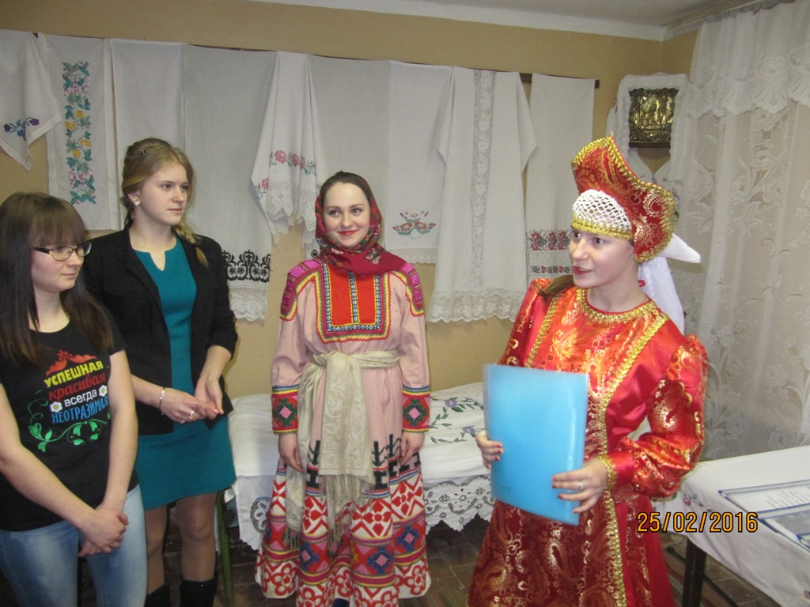

- А.Н. Королькова – сказительница земли аннинской.
Преподаватель:
Анна Николаевна Королькова родилась 15 февраля 1892 года в селе Старая Тойда. Жили бедно, и радость для детишек была одна: сказки послушать. Вот как об этом рассказывала Анна Николаевна:
- Вечером - кто чулки вяжет, кто матки мотает, кто заплатки кладет, ну а нам – сказки. Положит нас бабка на печи и давай сказывать. Они разные были: детские и взрослые, и шуточные, и были про разных богатырей. У меня память была хорошая, я все запоминала.
Потом она их часто рассказывала своим подругам, в годы Великой Отечественной войны – раненым в Воронежском госпитале. Звали её в школы и детские сады. Всем нравились сказки Корольковой, в которых была отражена народная мудрость, истинные представления о добре и зле, любви и верности, народной смекалке. Герои её сказок защищают родную землю от врагов, своими примерами учат быть честными, благородными и великодушными Её рассказы-сказки вошли в книги, которые полюбились не одному поколению. Много лет она жила и работала в Воронеже. Но летом всегда приезжала в родные места, в Старую Тойду. Это, как говорила она, «её малая родина, и ничего на свете нет милее родного места».

В сказке все есть. Если это мудрая народная сказка.
Она воспитывает прилежание, любовь - к матери, к родине.
Сказки не развлекают - они учат.
В.Распутин
- Инсценирование сказки А.Н. Корольковой «Чья лень больше?».
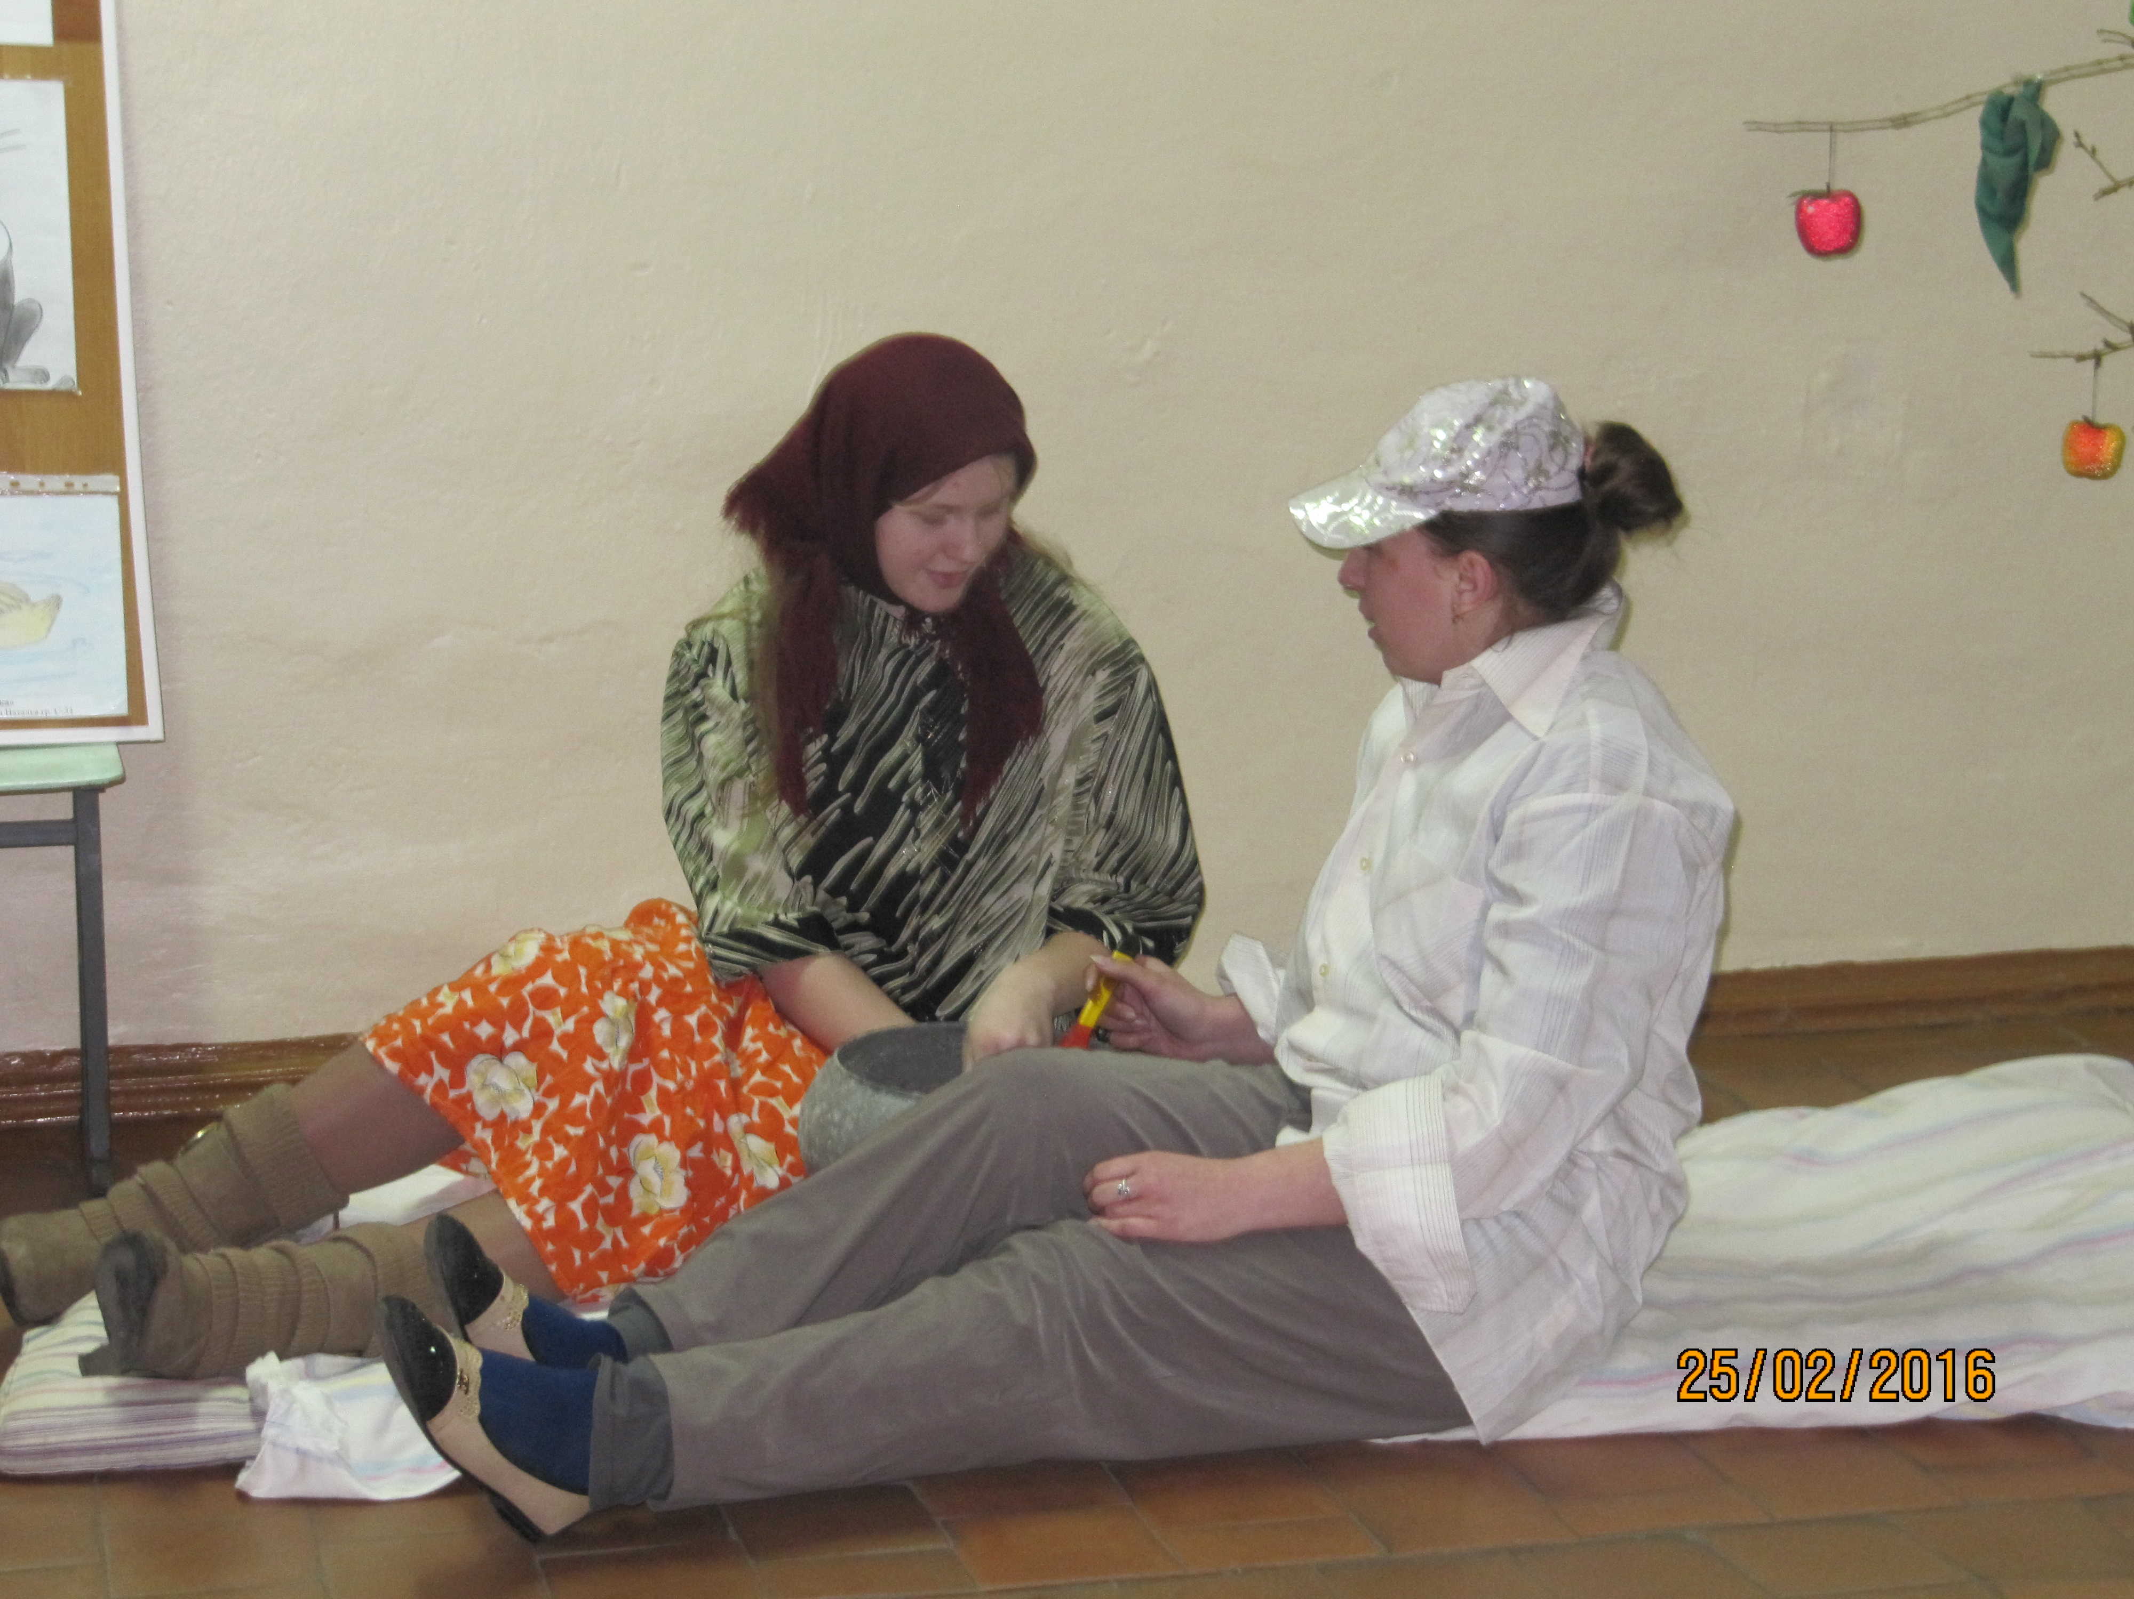

Обучающиеся, инсценирующие социально-бытовую сказку А.Н. Корольковой «Чья лень больше?», сумели передать черты характера своих героев, высмеять недостатки людей: лень, глупость.

- Художественное чтение, сказка «Как умная дочь отца выручила» (читает Бахтина Юлия).
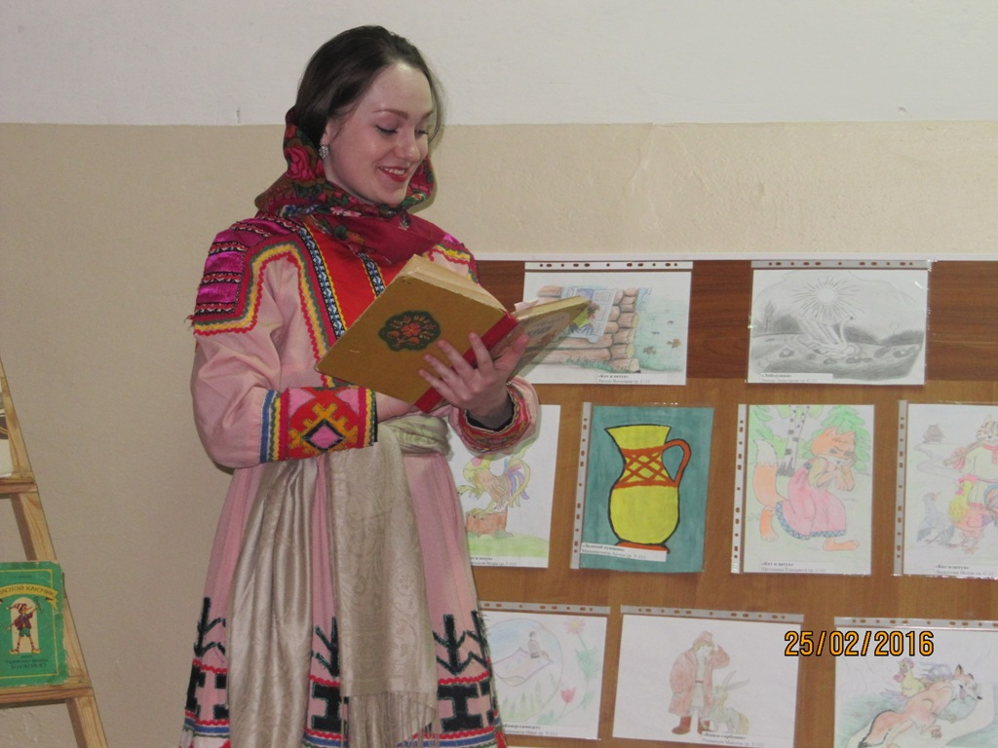
Юля передала слушателям мысли, чувства сказительницы и её отношение к происходящему, дала понять, что не только богатство позволяет жить спокойно и в достатке, но и мудрость человека.
Эмоциональное чтение позволило глубоко проникнуться в события сказки.

- Выставка рисунков по сказкам А.Н.Корольковой. Подведение итогов конкурса рисунков.
- Заключительное слово.
Преподаватель:
Все когда-нибудь кончается. Подошло к концу и наше мероприятие. Оно позволило нам поближе познакомиться с предметами старины, которые мы увидели в нашей музейной комнате. Обучающиеся группы С-31 помогли нам побывать в мире сказок замечательной сказительницы, нашей землячки Анны Николаевны Корольковой. Она создавала самые разнообразные сказки: волшебные, бытовые, сатирические, про животных и птиц. Все они воспевают трудолюбие, верную любовь, смекалку, любовь к природе и родине. И обязательно учат добру.

